GCI – Uebungen
Blatt 5 – Loesungen

- Aufgabe

a)

Eine Rückkante ist eine Kante, die zu einem bereits besuchten Knoten führt. Diese Kanten werden im Zuge der ersten Tiefensuche beim erstellen des SMILES-Codes bestimmt, um Ringschlüsse zu identifizieren. Die Rückkanten werden als Bindung beim späteren SMILES-Code gebrochen und durch Zahlen impliziert.

b)
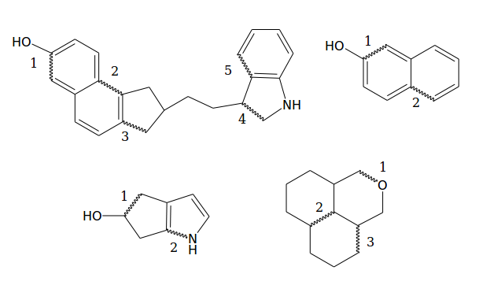

Abb. 1.1: 4 Strukturen mit potentiellen Rückkanten, angedeutet durch geschwungene Bindungen und durchnummeriert.

c)
SMILES-Codes 2 und 4 sind nicht durch eine Tiefensuche entstanden. Erkennbar ist dies daran, dass die Codes mitten in fortlaufenden Ketten abbrechen und Ringschlussbindungen setzen. Der Tiefensuch Algorithmus wäre der Kette solange gefolgt bis er auf ein bereits besuchtes Atom gestossen wäre.

d)

Um die Wiederverwendbarkeit der Ringnummern zu verwirklichen muss die zweite Tiefensuche modifiziert werden:

GENERATE-SMILES( atom a, bond toa, integer r[E], string &var s )

create empty Array;

if( toa  NIL ) s = s || print_bond(toa)

s = s || print_atom(a);
visit[a] = true;
nof_fwd = 0;

for( each b=(a,v)  a.Adj )

if( r[b] > 0 and visit[v] )
s = s || print_ringid(r[b]);
delete ringid from Array;

else if( r[b] > 0 and not visit[v] ) // backward-down Bindung
s = s || print_bond(b)
|| print_ringid(lowest Integer that is not in Array) ;
r[b] → ringid;
put ringid in Array;

else if( b  toa )
nof_fwd = nof_fwd +1

for( each b=(a,v)  a.Adj )
if( r[b] == 0 and b  toa )
if( nof_fwd > 1 ) s = s || „(“
GENERATE-SMILES(v, b, r, s)
if( nof_fwd > 1 ) s = s || „)“
nof_fwd = nof_fwd –1

